Kvalitní papír, odolné desky i roztomilá zvířátka. Sešity Clairefontaine zpříjemní návrat do lavic

Praha 13. července 2026 – Školní sešity ani v digitální době neztrácejí svůj význam. Ruční psaní podporuje soustředění, kreativitu i lepší zapamatování učiva. A škola by měla děti i bavit! Proto Clairefontaine přichází se sešity a zápisníky s hravým designem a promyšlenými detaily, ze kterých si vyberou prvňáčci i teenageři. Francouzská značka Clairefontaine spojuje tradiční řemeslnou kvalitu výroby papíru s moderním designem. Řady Kids, Metric a Mimesys vynikají prémiovým papírem, odolným provedením i originálním vzhledem, díky nimž bude návrat do školy hned zábavnější. Letos se kolekce Kids navíc rozrostla o další zvířátko, Metric zase přináší nové varianty čtverečkovaných sešitů.

Za každým sešitem Clairefontaine stojí více než 160 let zkušeností s výrobou kvalitního papíru. Právě papír je tím, co dělá ze sešitů Clairefontaine opravdu výjimečného pomocníka pro každodenní psaní, kreslení i učení. Prémiový bílý papír s gramáží 90 g/m², dokonale hladkým saténovým povrchem a vysokou bělostí poskytuje ideální podklad pro psaní i čtení. Optimalizovaný kontrast šetří oči a pomáhá udržet pozornost, zatímco jeho jedinečná kvalita umožňuje plynulé psaní plnicími i kuličkovými pery, pastelkami i dalšími psacími potřebami bez škrábání a zbytečné námahy. Linky i čtverečky jsou tištěny ekologicky šetrným fialovým rostlinným inkoustem a díky neutrálnímu pH papír časem nežloutne a zůstává po dlouhou dobu jako nový.

Sešity Clairefontaine jsou dostupné v široké škále designů, formátů (A4, A5 a A6) i typů – od linkovaných přes čtverečkované až po čisté nelinkované varianty, aby si každý školák vybral ideální sešit pro každý předmět. Vybírat lze ze tří produktových řad: Kids pro nejmladší školáky, Metric jako ikonickou klasiku a Mimesys a Mimesys Pastel s moderním designem a odolnými průhlednými deskami.

Hrošík doplňuje hravou řadu Kids
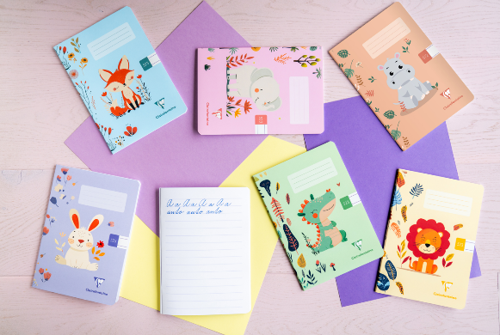
První školní krůčky mohou být pro děti o něco jednodušší díky řadě sešitů Clairefontaine Kids. Oblíbená kolekce se letos rozrůstá o nového zvířecího kamaráda – hrošíka, který doplní veselé motivy zajíce, lišky, lva, krokodýla a slona. Barevné sešity s hravými ilustracemi budou malé školáky provázet při každodenním psaní a pomohou jim vytvořit si ke škole pozitivní vztah hned od prvních dnů. Pevné kartonové desky s příjemným „soft touch“ povrchem, zaoblené rohy a kvalitní zpracování zajistí, že sešity budou sloužit celý školní rok. Speciální linkování pro nižší ročníky s rozestupy 16, 12 a standardních 8 mm usnadňuje dětem seznamování se s psaním a pomáhá jim postupně získávat jistotu při tvorbě prvních písmen a slov. Sešity Clairefontaine Kids v různých barvách a s motivy zvířátek jsou k dostání ve formátu A5 za doporučenou cenu od 34 Kč.

Svačina… nevadí!
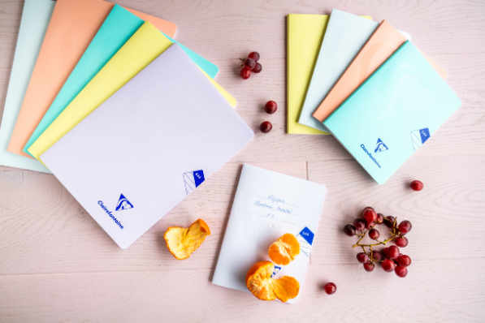
Školní den se neobejde bez svačiny. A občas se stane, že se nějaká ta kapka nebo drobek dostane i tam, kam nemá. Sešity Clairefontaine Mimesys a Mimesys Pastel jsou ale na podobné malé nehody připravené: Jejich unikátní průhledné desky z odolného plastu chrání sešit před každodenními nástrahami školního života, takže si poradí i s nečekaným setkáním se svačinou nebo drobným nepořádkem v batohu. Zároveň zůstávají stylovým doplňkem, kterým se teenageři rádi před spolužáky pochlubí. Moderní barevné provedení od výrazných odstínů až po jemné pastelové tóny skvěle doplní každý styl, co zrovna letí. Prvotřídní bílý papír s gramáží 90 g/m² je sametově hladký a umožňuje pohodlné psaní beze šmouh a propíjení inkoustu. Zaoblené rohy chrání sešit před pomačkáním a jmenovkový štítek umístěný pod deskami zajišťuje snadné a elegantní označení. Sešity z edice Mimesys a Mimesys Pastel jsou k dispozici ve formátech A4 a A5 v linkované verzi. Stačí si jen vybrat barvu, která zrovna frčí. Cena od 49 Kč.
Metric rozzáří každý školní den
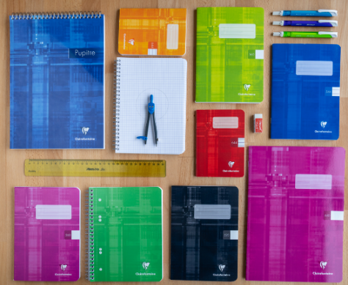
Sešity Clairefontaine Metric patří mezi stálice – kombinují ikonický jednoduchý design, výrazné barvy a kvalitu, která spolehlivě vydrží celý školní rok. Pevné kartonové desky s lesklou povrchovou úpravou zvládnou každodenní přesuny mezi školou, kroužky a domovem, zatímco zaoblené rohy pomáhají udržet sešity v perfektním stavu i v pořádně nabité aktovce. Díky široké paletě barev děti snadno rozliší sešity podle jednotlivých předmětů a praktický jmenovkový štítek umožní jejich přehledné označení. Hladký bílý papír s gramáží 90 g/m² zajistí příjemné psaní bez škrábání, mačkání, propisování a zbytečných stop na druhé straně stránky. Řada Metric nabízí čisté i linkované provedení, nově i další čtverečkované varianty a je dostupná ve formátech A4, A5 i A6. Stačí si jen vybrat barvu a typ, který nejlépe zapadne do školního batohu. Cena od 33 Kč za kus.

***

O značce Clairefontaine
Clairefontaine je synonymem pro papírenskou dokonalost už od roku 1858. Jako jediný výrobce papírenského zboží v západní Evropě si dodnes vyrábí papír ve vlastní továrně v srdci francouzských Vogéz, ve vlastní historické továrně v Etival-Clairefontaine, kde se snoubí řemeslná tradice s nejmodernějšími technologiemi. Každý list vzniká s důrazem na kvalitu, šetrnost k přírodě a vášeň pro detail. Clairefontaine využívá při výrobě především vedlejší produkty zpracování dřeva nebo dřevo z lesů pěstovaných speciálně pro tento účel. Je držitelem certifikací PEFC a FSC, které zaručují, že dřevo pochází z odpovědně obhospodařovaných lesů. Navíc značka sama spravuje rozsáhlé lesy a aktivně se podílí na ochraně životního prostředí. Clairefontaine je jednoduše řečeno značka s tradicí i respektem k přírodě.

***

Markéta Knotková
doblogoo
+420 778 430 052
marketak@doblogoo.cz

